- Chuẩn bị lib cho LVGL
- LVGL on Github: lvgl/lvgl at release/v8.3
Rename folder thành lvgl, Copy file lvgl/lv_conf_template.h ra ngoài, đổi tên thành lv_conf.h
- Mở lv_conf.h, đổi #if 0 thành #if 1 ở đầu file.
- Chỉnh LV_COLOR_DEPTH thành 16 (màn hình F746G thường dùng RGB565)
- Bật LV_TICK_CUSTOM là 1 để dùng SysTick của HAL (nếu bạn biết cách map), hoặc dùng timer riêng

- Porting Display: Tạo file lv_port_disp.c.
Nhiệm vụ của file này là trả lời câu hỏi của LVGL: "Tôi tính toán màu sắc xong rồi, anh mang nó ra màn hình giúp tôi bằng cách nào?"
File này có 3 thành phần cốt lõi:
- Bộ đệm vẽ (Draw Buffer):
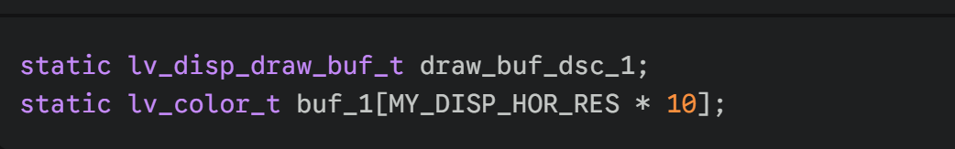
LVGL không vẽ trực tiếp từng điểm ảnh ra màn hình ngay lập tức vì sẽ gây hiện tượng giật, chớp khung hình (tearing). Nó cần một vùng RAM nháp (buf_1). Ở đây, ta cấp cho nó một vùng nháp bằng 10 dòng của màn hình. Nó sẽ vẽ 10 dòng này xong, nhờ mình đẩy ra màn hình, rồi quay lại vẽ 10 dòng tiếp theo.
- Đăng ký Driver (lv_port_disp_init): Đây là nơi ta khai báo với LVGL về kích thước màn hình (480x272), gắn cái "vùng nháp" ở trên vào, và quan trọng nhất là đưa cho nó địa chỉ của hàm "đẩy dữ liệu" (disp_flush).
- Hàm disp_flush (Trái tim của phần hiển thị):
Mỗi khi LVGL vẽ xong một mảng pixel vào vùng nháp, nó sẽ gọi hàm này.
  - area: Chứa tọa độ vùng mà nó vừa vẽ (ví dụ: cái nút bấm từ tọa độ x1,y1 đến x2,y2).
  - color_p: Mảng chứa các mã màu RGB565 tương ứng.
  - Việc của bạn: Dùng 2 vòng lặp for để chép từng mã màu từ color_p vào đúng vị trí trên RAM vật lý (Framebuffer 0xC0000000) mà con chip LTDC đang quét.
  - Lệnh SCB_CleanDCache(): Lệnh này giải quyết đặc thù của kiến trúc Cortex-M7. Nhờ nó, CPU mới chịu "nhả" dữ liệu từ bộ nhớ đệm (Cache) xuống SDRAM để LTDC có thể lấy ra hiển thị.
  - lv_disp_flush_ready(): Cực kỳ quan trọng. Xong việc phải gọi hàm này để báo: "Tôi copy xong rồi, anh vẽ tiếp phần khác đi". Nếu quên hàm này, màn hình sẽ đơ mãi mãi.
- Porting Input Device (Cảm ứng)
- Cấu hình I2C3 (thường là kênh nối với cảm ứng trên kit này)
- Tạo file lv_port_indev.c
- Trong hàm touchpad_read.
- Gọi hàm đọc trạng thái cảm ứng từ chip FT5336 (xem trong thư mục Drivers/BSP/STM32746G-Discovery/stm32746g_discovery_ts.c nếu bạn dùng thư viện của ST).
- Lấy tọa độ X, Y gán vào data->point.x và data->point.y
- Gán data->state là LV_INDEV_STATE_PR (nhấn) hoặc LV_INDEV_STATE_REL (thả)

